Состязание «Ловля жемчуга»
Описание состязания
Состязание младшей возрастной группы основной категории этого года называется «Ловля жемчуга».
Тема этого года «Роботы-исследователи» предлагает участникам создать роботов, способных получать данные и исследовать различные окружающие условия, которые даже могут быть опасны для человека.
Состязание ставит перед участниками задачу построить робота, который может нырять на дно моря и исследовать его с целью найти жемчуг. На каждое погружение отводится только 30 секунд, по прошествии которых роботу нужно вынырнуть на поверхность, чтобы набрать воздух.
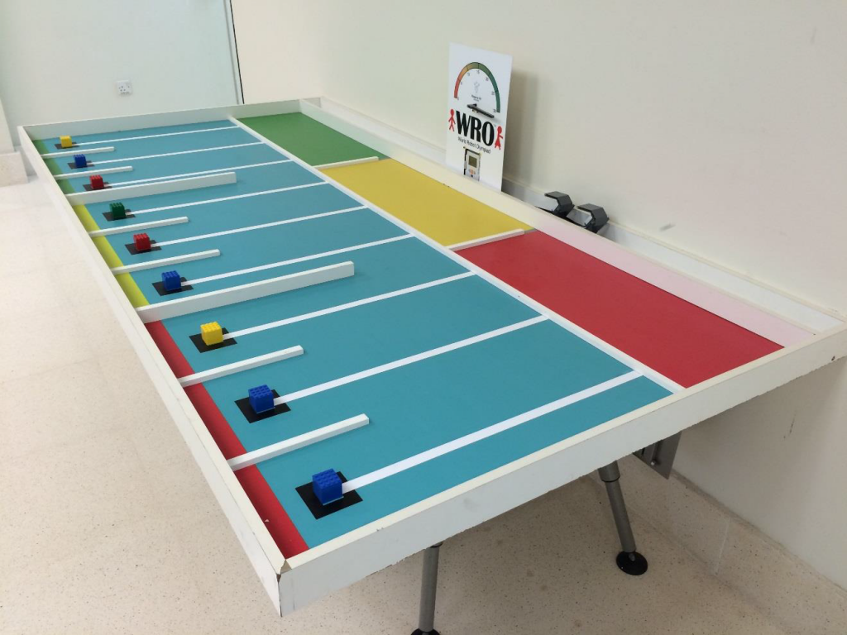
Правила
- Все участники должны находиться в специально отведенных местах в зоне соревнований в течение периода проверки, который проводится до периода сборки и отладки. С этого момента в зоне соревнования могут находиться только участники.
- Схема проведения данных соревнований следующая:
  - Квалификационные раунды (учитывается лучший результат)
  - Четвертьфинал (1 раунд)
  - Полуфинал (1 раунд)
  - Финал (1 раунд)
- Период сборки и отладки для данных соревнований составляет 150 минут и будет проходить перед первым квалификационным раундом.
- Период настройки для каждого последующего раунда составляет:
  - Для второго квалификационного раунда – 45 минут
  - Для третьего квалификационного раунда – 30 минут
  - Для четвертьфинала – 15 минут
  - Для полуфинала – 15 минут
  - Для финала – 10 минут
- Роботу будет дано 2 минуты на выполнение задания. Отсчет времени начинается, когда судья дает сигнал к старту. Робот должен быть расположен в большой зеленой секции. Как только участники внесли удовлетворяющие их физические изменения, судья дает сигнал для выбора программы (но не для запуска). Участники должны дождаться сигнала судьи к старту, прежде чем привести робота в движение (запустить программу).
- Максимальный размер робота до его старта не должен превышать 250 мм × 250 мм × 250 мм. После старта размеры робота не ограничены.
- Робот должен начать движение в большой зеленой секции. Никакая часть робота не должна находиться за пределами большой зеленой секции до его старта.
- В начале каждого раунда (после карантина) 9 разноцветных кубиков из деталей LEGO будут выбраны случайным образом и размещены на белых квадратах. Таким образом, будет определено количество «жемчужин», которое можно найти в каждом месте. Местоположение цветных блоков одинаково для всех участников конкретного раунда. Итоговое общее количество жемчужин, определенных цветами кубиков, не должно превышать 12.
- Задача робота – «нырнуть в воду» и определить количество «жемчужин», обнаруженных в каждой из трех цветных зон. Робот должен определить количество «жемчужин», которое задается цветом кубика. Каждая найденная «жемчужина» соответствует одному шарику для пинг-понга. Общее количество «жемчужин», найденных в цветной зоне, определяет итоговое количество шариков для пинг-понга, которое робот должен выложить в большой цветной секции, соответствующей этой зоне.
- Цвет каждого кубика из деталей LEGO означает следующее число жемчужин:
  - Синий Кубик = 0 жемчужин
  - Зеленый Кубик = 1 жемчужина
  - Желтый Кубик = 2 жемчужины
  - Красный Кубик = 3 жемчужины
- Цветные кубики из деталей LEGO должны быть сдвинуты в малую цветную зачетную зону за белым квадратом, где был найден данный блок.
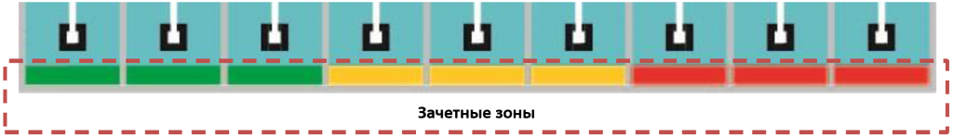
- Чтобы быть уверенным в том, что у ныряльщика не закончился воздух, сенсорная панель в больших цветных секциях должна быть нажата для обнуления «таймер наличия кислорода». Если показания «таймере наличия кислорода» становятся равными нулю, то попытка немедленно заканчивается, и в качестве времени этой попытки записывается 120 секунд.
- Участникам разрешено загрузить на робота до 12 шариков для пинг-понга до его старта. После старта робота загрузка шариков для пинг-понга запрещена.
- Если во время выполнения задания возникает неопределенная ситуация, окончательное решение принимает судья. Решение будет смещено в сторону худшего результата, возможного в данной ситуации.
- Попытка и отсчет времени будут завершены, если:
  - участник команды коснется робота после его старта
  - время, отведенное на выполнение задания (2 минуты), закончилось
  - робот полностью покинул поле состязания
  - истекают 30 секунд таймера (у робота закончился воздух)
  - произошло нарушение правил и регламента
Подсчет баллов
- Подсчет баллов будут производиться только по завершению состязания или когда отсчет времени будет остановлен.
- Каждый безопасный цветной кубик из деталей LEGO, сдвинутый со своего места на координатной сетке, = 5 баллов.
- Каждый безопасный цветной кубик из деталей LEGO, загруженный на робота = 10 баллов.
- Каждый безопасный цветной кубик из деталей LEGO на роботе, который находится в зоне финиша = 5 баллов.
- Каждая черная плитка со смещённым во время попытки артефактом = -25 баллов.
- Каждая черная плитка, полностью раскрытая во время попытки = -50 баллов.
- Максимальное количество баллов = 100, в том числе:
  - 25 баллов (5 безопасных цветных кубиков из LEGO, сдвинутых со своих мест на координатной сетке, × 5 баллов)
  - 50 баллов (5 безопасных цветных кубиков из LEGO, загруженных в робота, × 10 баллов)
  - 25 баллов (робот финиширует за пределами большой сетки координат, неся 5 безопасных кубиков, × 5 баллов)
  - ПРИМЕЧАНИЕ: Баллы не начисляются за сдвигание/загрузку/транспортировку опасных артефактов (кубики из деталей LEGO, закрывающие черные плитки)
- Если у команд одинаковое количество баллов, то определение позиции в рейтинге происходит по наименьшему записанному значению времени.

Поле состязания в 3D
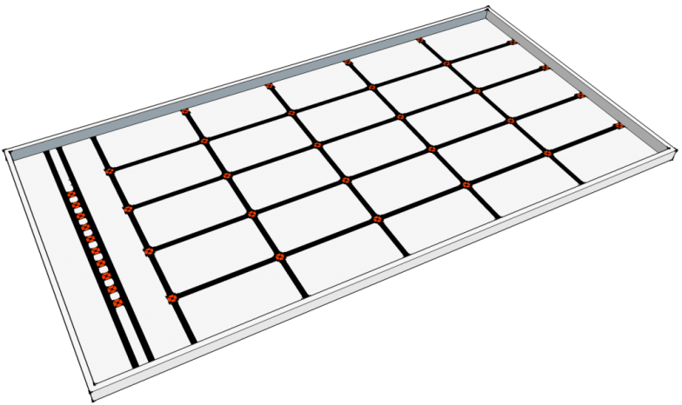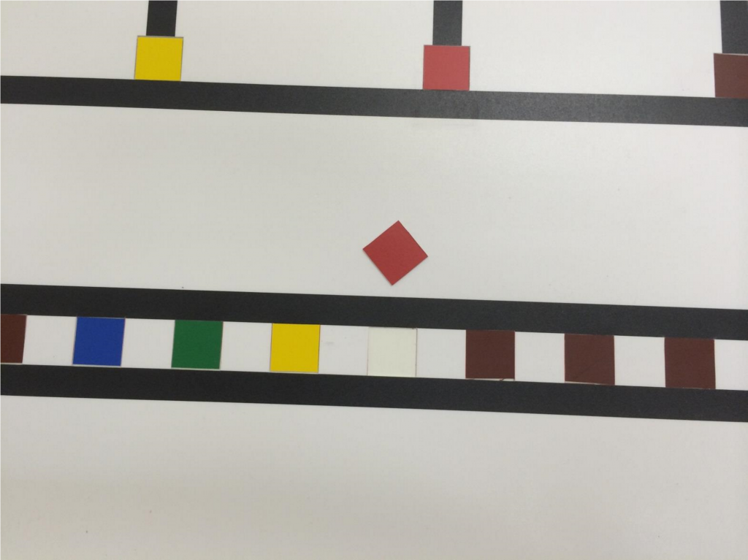

Покрытие поля напечатана на плотном картоне.
Все квадратики 32 мм × 32 мм вырезаны из этого листа, так что цветные плитки входят в слот по размеру.
! Рисунок выше дан в качестве примера. В соревновании не используются плитки коричневого цвета.

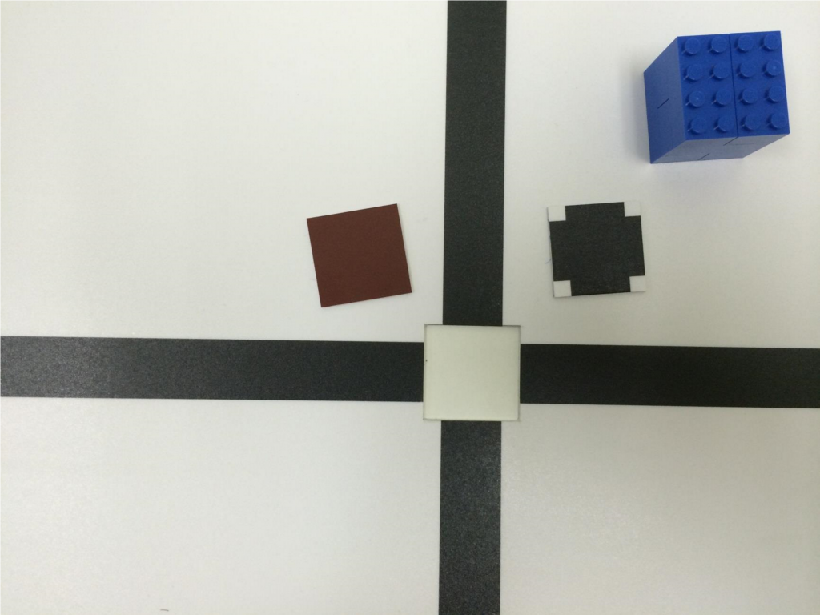 | Плитки 32 мм × 32 мм имеют печать на обеих сторонах.  Одна сторона плиток однотонная, а другая имеет печать в виде знака «+», которая завершает рисунок из двух пересекающихся линий.  Это ускорит подготовку поля перед состязаниями, потому что неиспользуемые плитки можно просто перевернуть.  ! Рисунок слева дан в качестве примера. В соревновании не используются плитки коричневого цвета.

Плитки 32 мм × 32 мм имеют печать на обеих сторонах.
Одна сторона плиток однотонная, а другая имеет печать в виде знака «+», которая завершает рисунок из двух пересекающихся линий.
Это ускорит подготовку поля перед состязаниями, потому что неиспользуемые плитки можно просто перевернуть.
! Рисунок справа дан в качестве примера. В соревновании не используются плитки коричневого цвета.
Спецификация поля I
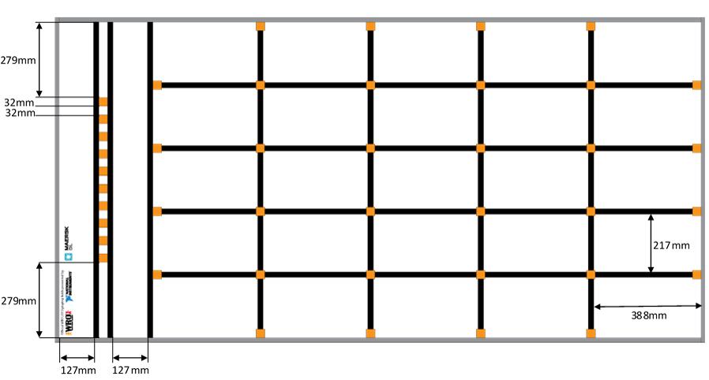
Приблизительный размер ячеек большой сетки координат составляет 388 мм × 217 мм.
Ширина всех чёрных линий составляет 20 мм.
Ширина пространства по обе стороны от двух чёрных линий, окружающих 10 оранжевых квадратиков, составляет 127 мм

Подсчет баллов
- Подсчет баллов будут производиться только по завершению состязания или когда отсчет времени будет остановлен.
- Каждый цветной кубик из деталей LEGO, сдвинутый в малую цветную зону, как показано ниже = 5 баллов.
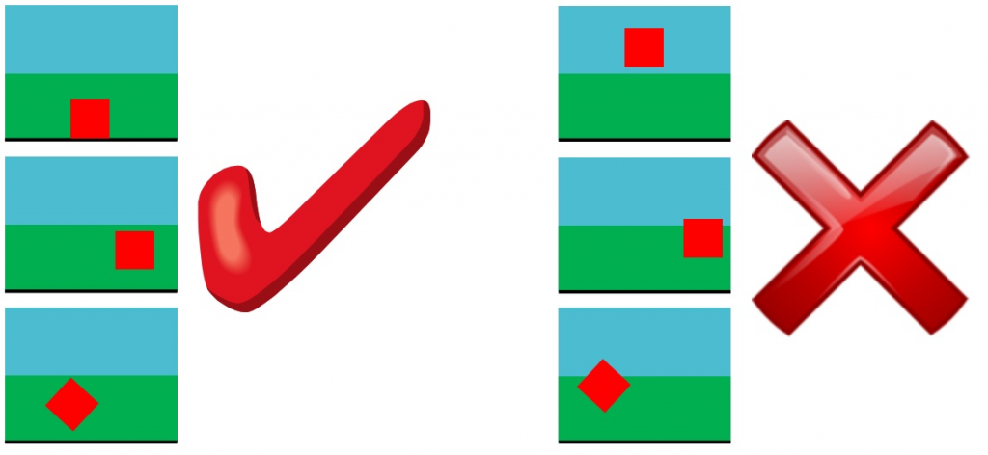
- За каждую большую цветную секцию, в которой находится верное количество шариков для пинг-понга, = 15 баллов.
- Робот финиширует в большой красной секции = 10 баллов.
- Максимальное количество баллов = 100, в том числе:
  - 45 баллов (9 кубиков из деталей LEGO, сдвинутых в свои зачётные зоны, × 5 баллов);
  - 5 баллов (3 больших цветных секций с верным количеством шариков для пинг-понга × 15 баллов);
  - 10 баллов (робот финиширует в большой красной секции).
- Если у команд одинаковое количество баллов, то определение позиции рейтинге происходит по наименьшему записанному значению времени.

Поле состязания в 3D
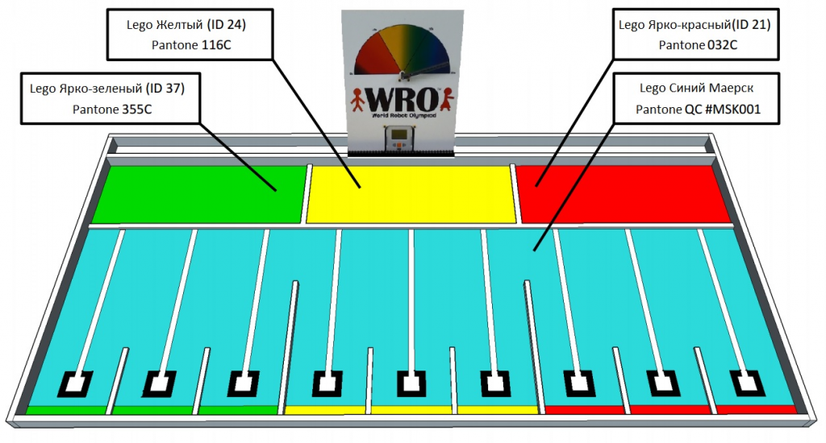
Спецификация поля I
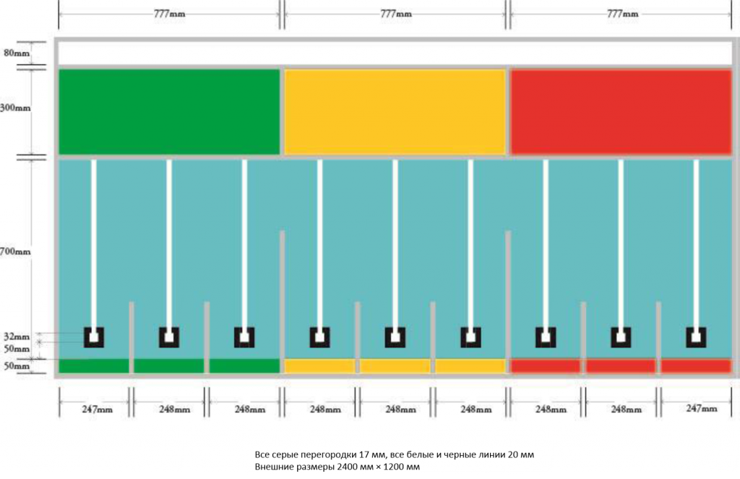

Спецификация поля II
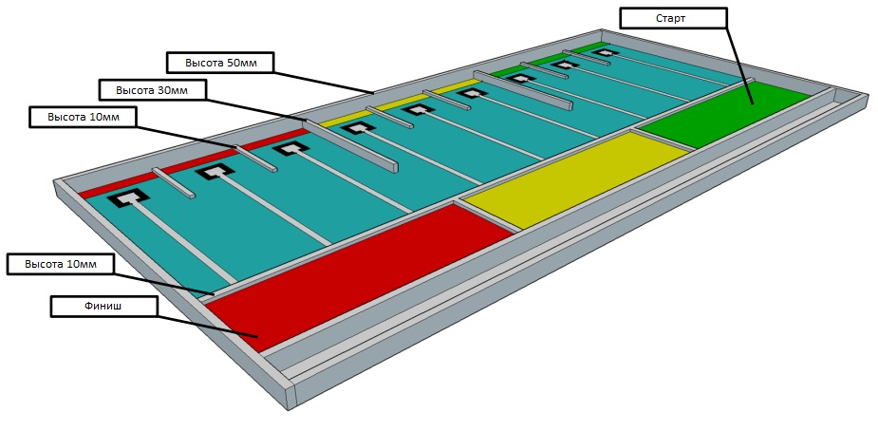
Борта поля и перегородка за «таймером» составляют 50 мм в высоту. Большие «подводные» перегородки, разделяющие цвета, составляют 30 мм в высоту. Малые «подводные» перегородки и перегородки вокруг больших цветных секций составляют 10 мм в высоту.
Спецификация поля III
- Размер поля состязаний 2400 мм × 1200 мм.
- На поле состязания есть огороженная область размером 80 мм × 2400 мм. Эта область используется для механизма «таймера».
- Перегородки вокруг трех больших цветных секций имеют размер 10 мм в высоту и 17 мм в толщину.
- Перегородки, разделяющие малые зачётные зоны одного цвета, имеют размер 10 мм в высоту и 17 мм в толщину.
- Перегородки, разделяющие малые зачётные зоны разных цветов, имеют размер 30 мм в высоту и 17 мм в толщину.
- Малые цветные зачётные зоны имеют размер 248 мм × 50 мм, кроме двух зон по краям поля, размер которых составляет 247 мм × 50 мм.
- Белые линии, идущие от больших цветных секций до малых цветных зачётных зон, имеют размеры 20 мм × 650 мм.
- Размер белого квадрата на конце белой линии имеет размер 32 мм × 32 мм и располагается на расстоянии 100 мм от борта (50 мм от малой цветной зачётной зоны).
- В качестве реквизитов состязания будут использоваться 12 шариков для пинг-понга диаметром 40 мм, которые будут обозначать жемчужины.
- Кубики, собранные из стандартных кирпичей LEGO размером 2×4, будут расположены на белых квадратах. Они обозначают количество жемчужин, которые могут быть найдены в данном месте.

Спецификация реквизитов состязания
ПРИМЕЧАНИЕ: Максимальное количество необходимых кубиков: 4 красных, 7 зелёных, 5 синих, 5 желтых.
(Рекомендуемое количество кубиков для каждого поля состязаний: 4 красных, 7 зелёных, 5 синих, 5 желтых)
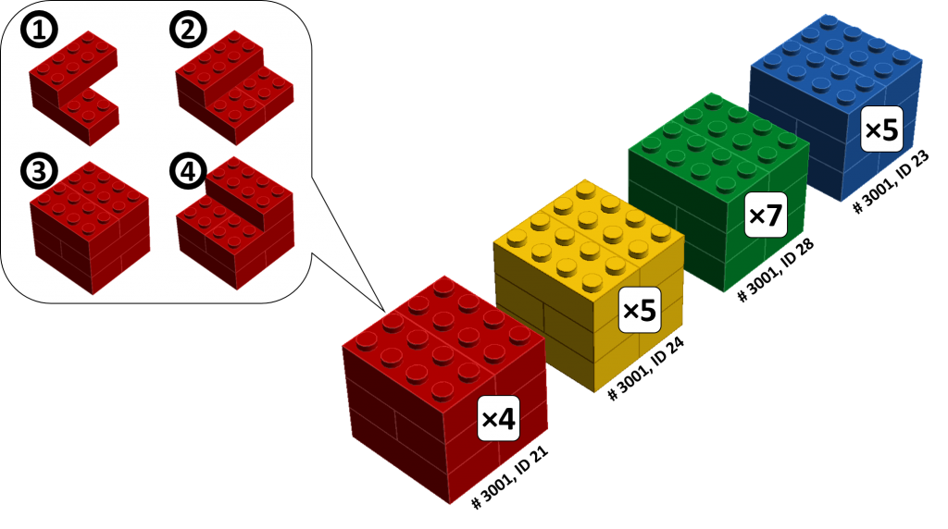
! На Всероссийской Робототехнической Олимпиаде 2015 в качестве зелёного кубика будет использоваться кубик цвета LEGO ID 28 вместо ID 37.
Спецификация «таймера наличия кислорода»
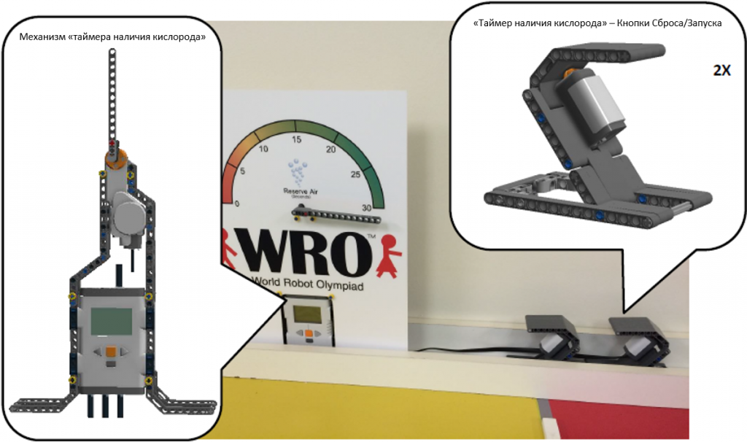

Спецификация цветов
! Данная спецификация цветов не распространяется на цветные кубики.
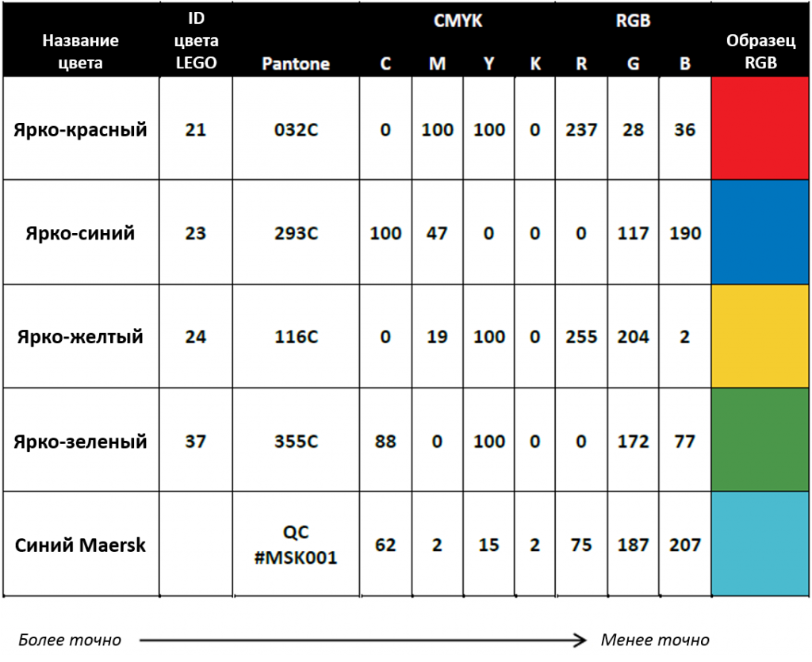
Приложение А – Предложения по изменению правил
Некоторые национальные организаторы могут модифицировать правила, чтобы упростить конструкцию поля или отказаться от автоматического таймера. Ниже описаны некоторые рекомендации.
- Вместо использования описанного механизма «таймера наличия кислорода» отсчёт времени, проведенного роботом «под водой» может отслеживать ассистент судьи посредством секундомера. Мы рекомендуем производить сброс секундомера, когда робот касается борта поля, эта схема будет максимально похожа на принцип работы поля состязаний международного финала, где судья должен нажать на механизм «таймера», чтобы перезапустить его.
- Если предпочтительно используется ровная поверхность с напечатанной разметкой без перегородок (чтобы упростить конструкцию поля), шарики с большой вероятностью не останутся в секции, куда они были сброшены, а будут свободно перекатываться по полю. В данном случае мы рекомендуем вести подсчёт шариков, размещённых в секции, по первому касанию поверхности поля. Ассистент судьи может отмечать количество шариков, которое попадают в каждую секцию, вместо того, чтобы подсчитывать количество в каждой секции по завершении попытки.

